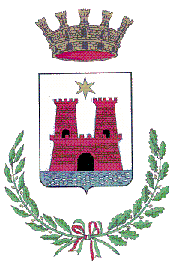

Città di Castel di Sangro (AQ)
Organismo Indipendente di Valutazione
oivcasteldisangro@gmail.com

DOCUMENTO DI VALIDAZIONE DELLA RELAZIONE SULLA PERFORMANCE
- L’Organismo indipendente di valutazione del Comune di Castel di Sangro, ai sensi dell’art.14, comma 4, lettera C, del d.lgs.150/2009 e successive delibere ANAC ha preso in esame la Relazione approvata con deliberazione di Giunta comunale n. 16 del 5 febbraio 2016. Si precisa che nel ciclo delle performance dell’ente locale il Rendiconto della gestione che è documento contabile correlato alla relazione sulle performance è approvato ad Aprile.
- L’OIV ha svolto il proprio lavoro di validazione sulla base degli accertamenti che ha ritenuto opportuni nella fattispecie, tenendo conto dei risultati e degli elementi emersi da:
- Monitoraggio sul piano delle performance e sul programma triennale per la trasparenza e l’integrità, come da verbali dell’anno 2015.
- La relazione dell’OIV sul funzionamento complessivo del sistema di valutazione, trasparenza e integrità dei controlli interni, come da verbali e altre carte di lavoro del 2015, tenuto conto di quanto già detto al punto precedente.
- La documentazione del processo di validazione e le motivate conclusioni raggiunte su ciascuno dei punti esaminati nel processo sono contenute in appositi verbali e allegati delle carte di lavoro conservate in formato cartaceo e in formato digitale.
- Tutto ciò premesso l’OIV valida la relazione sulle performance.

Castel di Sangro 16/02/2016 OIV
Firmato: Dott.ssa Paola PAPADIA
Firmato: Dott. Angelo FRATE

